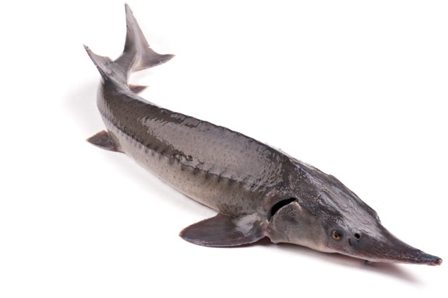 **Стерлядь**

Стерлядь -  рыба семейства [осетровых](https://ru.wikipedia.org/wiki/%D0%9E%D1%81%D0%B5%D1%82%D1%80%D0%BE%D0%B2%D1%8B%D0%B5). Наша стерлядь выращивается в современном комплексе с применением установки замкнутого водоснабжения. Комплекс по разведению стерляди расположен в Тюлькубасском районе ЮКО, в процессе разведения используется чистая вода из скважин и высококачественные корма.

Как и другие осетровые, стерлядь богата полиненасыщенными жирными кислотами омега–3 и омега–6, которые улучшают обмен веществ, снижают риск инфаркта, предупреждают развитие злокачественных новообразований. В стерляди содержатся большое количество витамина РР, хрома, цинка, никеля, фтора.

В кулинарии из стерляди готовят самые разнообразные и изысканные блюда, не случайно издавна ее называли «царской рыбой». На трапезах монархов блюда из стерляди подавались в первую очередь. Классическое блюдо – стерляжья [уха](https://lady.mail.ru/recipe/3336-uha/), она получается особенно вкусной с добавлением шампанского. Стерлядь можно также приготовить на пару, запечь, пожарить и потушить. Из этой рыбы получается прекрасное заливное и студень, а также начинка для пирогов и расстегаев. Стерлядь паровую или горячего копчения используют в салатах.

|  |
| --- |
| **Пищевая ценность на 100гр.** |
| Калории  88 кКал |
| Жиры  2 g |
| Углеводы 0 g |
| Белки 17,5 g |
| Никель, Ni - 6 мкг |
| Молибден, Mo - 4 мкг |
| Цинк, Zn -0,7 мкг |
| Фтор, F - 430 мкг |
| Хром 55 мкг |

|  |  |
| --- | --- |
|  | |
| **Витамины** |  |
| Витамин РР, НЭ | 2.905 мг |
| **Макроэлементы** |  |
| Сера, S | 175 мг |
| Хлор, Cl | 165 мг |

